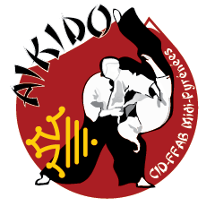

Guide à l’attention du secrétaire du club

LA BONNE COMMUNICATION
AU BON
INTERLOCUTEUR

C’est quoi ?

Mon club, affilié à la Fédération, appartient à la Ligue Occitanie et au Comité Inter Départemental de Midi Pyrénées. Il va recevoir par mail différentes informations de la part de ces organismes.
Ces informations, de différentes natures, devront être adressées au bon interlocuteur au sein de mon club pour faciliter leur traitement. Il s’agira essentiellement :
- d’informations sur les stages organisés dans ma région (pour tous, école des cadres, haut grades ...)
- d‘informations administratives ou relatives à la comptabilité
- d’informations sur la participation à des évènements
- d’information sur les examens de grades DAN, sur les formations
- etc.

A quel mail doit-on envoyer les informations générales ?
Mail du secrétariat de mon club :

Mail du trésorier de mon club ?
Mail du trésorier de mon club :

Mail du(es) enseignant(e)s de mon club ?
Mr Mme | @
Mr Mme | @
Mr Mme | @
Mr Mme | @
Mr Mme | @
Mr Mme | @

Onglet Où pratiquer du site ?
Adresse de votre site :
Adresse mail de contact :
Nom Prénom du contact :
Téléphone du contact :

Une question ?
Écrivez à l’adresse suivante : secretaire@aikido-midipyrenees.org

Remarque : les mails récupérés ne sont pas utilisés à des fins commerciales.

